

编译原理实验报告



学院：计算机科学与技术
班级：2014级 1班
成员：3014216012刘文亮
成员：3014216013孟维桥
成员：3014216021王伟健

目录
一． 小组成员及分工 2
二． 实验环境 2
1. 实验环境： 2
2. 环境搭建： 2
三． 学习进展 2
四． 我们的工作-改进实例Calculator 2
（一） 关于实例Calcuator 2
（二） 我们的改进 3
（三） 最终效果展示 4
五． 其他实例展示 5

正文

- 小组成员及分工
姓名 | 学号 | 分工
刘文亮 | 3014216012 | 代码测试、ppt制作
孟维桥 | 3014216013 | 代码编写、实验报告
王伟健 | 3014216021 | 书籍阅读、意见参考

- 实验环境
- 实验环境：
操作系统：windows
Antlr: antlr-4.7
Java: version 1.8.0_131
- 环境搭建：
(1)Download http://antlr.org/download/antlr-4.7-complete.jar.
(2)Add antlr-4.7-complete.jar to CLASSPATH(add The file .jar not the parent dir to CLASSPATH)
(3)in the same fold,create dir /bin and Create batch commands for ANTLR Tool, TestRig
/bin/antlr4.bat: java org.antlr.v4.Tool %*
/bin/grun.bat: java org.antlr.v4.gui.TestRig %*
Then add /bin to PATH
- 学习进展
我们完成了参考书籍The Definitive ANTLR 4 Reference第一、二、三、四、五、六、十章的学习，并且仔细阅读了作者提供的许多代码（包括其他章节）并进行了编译与测试。关于学习进展参见小组成员分别提交的读书笔记。
- 我们的工作-改进实例Calculator
- 关于实例Calcuator
参考书4.2节第一次提到计算器，并使用Visitor机制实现了计算器的四则运算功能，在该节末作者提出读者尝试添加clear功能，于是我们读完该章后用visitor机制实现了clear、浮点数运算等功能，并且在之后对全书剩余章节的略读时发现了第十章使用Actions实现计算器的例子，于是决定使用添加Actions的方法实现一个改进的计算器。
- 我们的改进
我们的工作基于第十章计算器的实例，该实例功能较为简单，只支持整型数据的四则运算，于是我们扩充了该计算器，使之支持浮点型数据的四则运算、负数相关的运算、clear功能、乘方阶乘等功能。
1. 各项功能：
（1）浮点数支持：
词法规则：
DOUBLE
: INT '.' [0-9]+
| INT
;
fragment INT : '0' | [1-9][0-9]* ;
浮点数访问函数支持：
double visitDouble(String dtext){
return Double.valueOf(dtext);}
- 负数支持：
语法规则：
number returns [double v]
: '-' DOUBLE {$v=-(visitDouble($DOUBLE.text));}
| DOUBLE {$v=visitDouble($DOUBLE.text);}
;
- 阶乘：
定义运算符：
FAC : '!' ;
语法规则：
...a=e op='!' {$v = eval($a.v, $op.type, 0.0);}
函数支持：
double vfac(double left){
int res=1;
int temp=(new Double(left)).intValue();
if(temp>0){
for(int it=1;it<=temp;it++){
res=res*it;
}
}
return (new Integer(res)).doubleValue();
}
- 幂运算
定义运算符：POW : '^' ;
语法规则：...a=e op='^' b=e {$v = eval($a.v, $op.type, $b.v);}
函数支持：...case POW : return Math.pow(left,right);
- Clear功能
词法规则：CLEAR : [Cc][Ll][Ee][Aa][Rr] ;
语法规则：stat: ...|CLEAR {vclear();} |...;
函数支持：
void vclear(){
Set<String> keyset = memory.keySet();
for(String id : keyset){
memory.put(id,0.0);
}
System.out.println("success to clear all");
}
- 关于负数处理：
在负数的处理上，经历了很多个bug版本，最终得到了可以正确实现负数运算功能的写法，现在再回头看，发现对负数的处理中遇到的问题和第五章的”Drawing the Line Between Lexer and Parser”所介绍过程差不多（当时5.6节没仔细看，等看了5.6节发现负数处理上落入了很大的陷阱...）。
最初的写法：
DOUBLE
: '-'? INT '.' [0-9]+
| '-'? INT
;
fragment INT : '0' | [1-9][0-9]* ;
最终的写法：
number returns [double v]
locals [int temp=1]
: ('-'{$temp=-1;})? DOUBLE {$v=$temp*(visitDouble($DOUBLE.text));} ;
或：
number returns [double v]
: '-' DOUBLE {$v=-(visitDouble($DOUBLE.text));}
| DOUBLE {$v=visitDouble($DOUBLE.text);}
;

- 最终效果展示
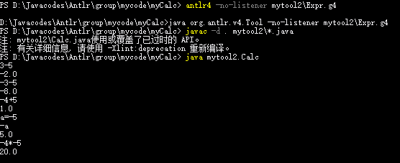
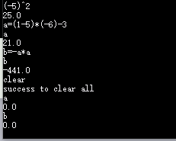
- 其他实例展示
我们仔细阅读并测试了作者给出的很多代码，选取一部分展示如下：
1. 6.2节Parsing JSON：
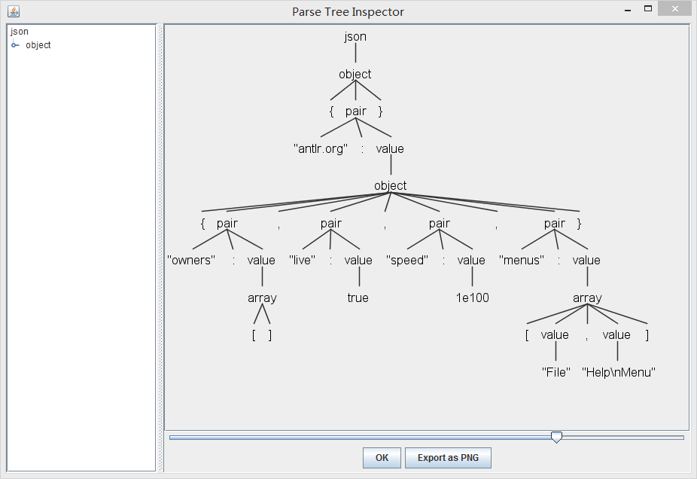
2. 6.3节Parsing DOT
